FICHE DE RECUEIL DES FAITS MARQUANTS

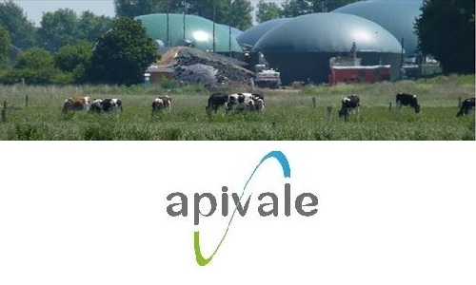 | - Titre : Workshop Agroécologie et Méthanisation, 19 et 20 octobre 2022 - Rennes  - Catégorie: Evénement  - Mots-clés : methanisation, agroécologie, modèle de production agricole, qualité des sols, contaminants, bouclage des cycles de carbone et nutriments, production d’énergie, environnement  - Unité : UMR 1069 SAS – Institut Agro  - Contact : Safya Menasseri-Aubry

Contexte / enjeux :
La méthanisation est actuellement en fort développement et ce procédé pourrait jouer un rôle majeur dans la transition énergétique. Ainsi, plusieurs scénarii envisagent que la méthanisation puisse contribuer jusqu’à 17% du gaz distribué en France en 2050. Les perspectives de croissance sont donc importantes et le nombre de méthaniseurs pourraient être multiplié par dix d’ici 2050. Ces besoins énergétiques initialement portés par les politiques de « neutralité carbone » se sont encore accrus très récemment du fait de la problématique d’indépendance mise en lumière par le conflit actuel aux portes de l’Europe.
Au-delà de ces aspects énergétiques, le développement de la méthanisation entraine d’importantes modifications des pratiques agricoles, et plus particulièrement concernant : (i) la gestion des effluents d’élevage, (ii) les modifications des systèmes de cultures mis en place au sein des exploitations et (iii) la gestion des déchets organiques à l’échelle des territoires. Ces modifications soulèvent de nombreuses questions au niveau des collectifs citoyens, du monde agricole mais également au niveau du monde académique concernant les impacts socio-économiques et environnementaux générés à long terme. En effet, l’agriculture est également au centre des défis environnementaux et alimentaires que les longs mois sous cloche que nous venons de vivre ont contribué à questionner. Ainsi, pour répondre à ces enjeux, l’agriculture doit également poursuivre son engagement vers une transition agroécologique allant vers une alimentation saine et respectueuse de l’environnement.

Résultats :
A l’issue de cet évènement articulant la présentation de résultats et des débats, le comité scientifique d’organisation de cet évènement prévoit la rédaction et la diffusion d’une note de positionnement (position paper) pour diffuser et partager les résultats et les échanges issus de cet évènement.

Perspectives / Valorisation :
La note de positionnement (position paper) est en cours de rédaction.

Références bibliographiques :
Présentations du colloque : https://www.gis-apivale.org/ACTUALITES2/Workshop-Methanisation-et-Agroecologie/Programme-Methanisation-Agroecologie

